<https://it.snappet.org/>

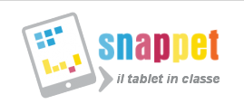

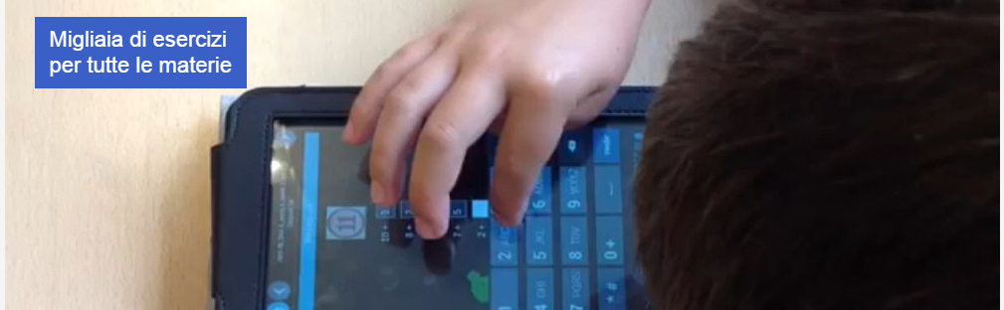

Migliorare l’apprendimento e perfezionare la comprensione con minor carico di lavoro in aula.

La Fondazione Snappet è approdata in Italia con lo scopo ben preciso di aiutare le scuole, gli insegnanti, gli alunni e le loro Famiglie a migliorare la qualità dell’istruzione e quindi dell’apprendimento scolastico, fornendo un esclusivo servizio che integra tablet computer e contenuti attraverso una piattaforma di sviluppo e di controllo gestita dagli insegnanti.  
L’affiancamento interattivo agli esistenti libri di testo operativi è basato sulle metodologie didattiche più utilizzate a livello locale e nazionale.

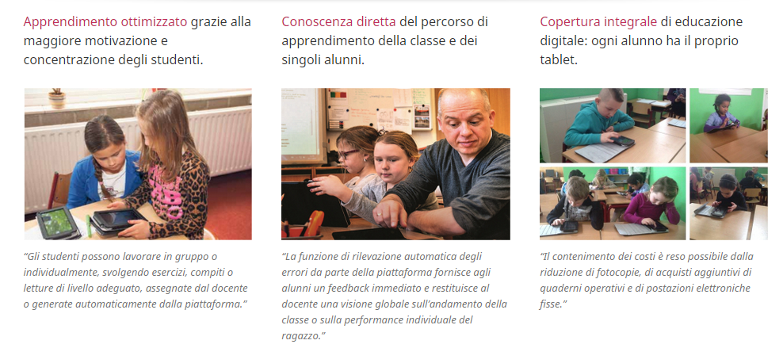

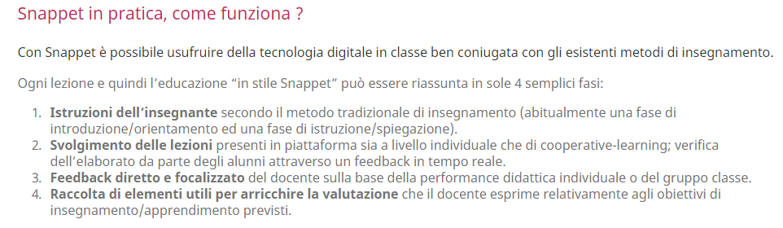

# Insegnare con Snappet

**Snappet è uno strumento molto flessibile e può essere utilizzato con qualsiasi metodo di istruzione.**

Ogni attività educativa può essere suddivisa nelle fasi salienti: istruzione, esercitazione, valutazione.

Anche una lezione “classica” con Snappet si suddivide in istruzione, esercitazione, verifica.

**Ma**… è qui, in queste tre fasi, che il Servizio Snappet entra in gioco… grazie alla sua esclusiva piattaforma di controllo (dashboard), il docente prepara la lezione, ogni alunno la svolge sul proprio tablet ed il sistema analizza il lavoro in tempo reale permettendo di valutare e analizzare il progresso della classe (o del singolo alunno) sia durante che dopo la lezione.

Snappet assiste il docente in tutti i passaggi per una istruzione più veloce, profonda e individualizzata… considerando poi, che tale approccio è anche divertente sia per l’insegnante che per gli alunni, per i ragazzi la definizione “**divertente**” si traduce ben presto in “**stimolante**“.

### Preparazione della lezione

L’insegnante, tramite la sua Dashboard personale, sceglie e pianifica una o più lezioni. Le lezioni selezionate appariranno sui tablet e gli alunni potranno iniziare il lavoro in modo condiviso o in gruppo o individualizzato immediatamente o nei giorni seguenti.

### Istruzione frontale

L’insegnante può effettuare una normale istruzione frontale, con o senza LIM, seguendo i metodi tradizionali. Se dispone di una LIM, si possono utilizzare le lezioni Snappet per spiegare nuovi argomenti, per iniziare nuove lezioni in modo condiviso o per dare istruzioni aggiuntive se necessario.

### Esercizi

Per poter applicare, praticare e sviluppare la conoscenza dell’argomento i bambini fanno esercizi sul tablet.

Gli esercizi sono raggruppati per lezione e/o per obiettivi di insegnamento, ogni lezione si compone quindi di esercizi in batteria che normalmente per un alunno richiedono 20-30 minuti.

Durante lo svolgimento di ogni singolo esercizio lo studente conosce immediatamente il risultato e corretto od errato che sia, questo feedback immediato permette un apprendimento più veloce dovuto proprio alla immediatezza della risposta di verifica.

Gli insegnanti, generalmente, chiedono ai ragazzi di svolgere la stessa lezione ma possono anche decidere (facilmente, sempre tramite la dashboard) di far svolgere lezioni più facili, più difficili o diversificate per differenti gruppi di alunni.  
E’ inoltre possibile individualizzare la lezione singolarmente ed in modo automatico: la piattaforma Snappet può scegliere gli esercizi più adatti al livello di ogni singolo alunno per argomento oppure in base alle proprie necessità di apprendimento.

### Coaching individuale o istruzione in gruppi

Tramite la Dashboard, l’insegnante può vedere in tempo reale il progresso della classe e di ogni singolo alunno. Quando uno studente si trova in difficoltà, la piattaforma lo evidenzia subito, permettendo al docente di decidere se fornire un aiuto immediato o lasciare che il soggetto finisca la lezione prima di fornire eventuali spiegazioni. Nel caso l’intera classe si trovi in difficoltà con uno o più esercizi, il docente può interrompere la lezione e fornire una istruzione frontale immediata per poi far riprendere di nuovo il lavoro da dove lo si era lasciato. Questa che in Snappet chiamiamo “istruzione superfocalizzata” permette un apprendimento ovviamente ancor più immediato.

### Valutazione

Terminata la lezione, il docente non è costretto a correggere quaderni o eserciziari, tutti i risultati (eccetto quelli inerenti a domande con risposte testuali o multiple) sono già stati corretti e registrati dalla piattaforma Snappet, ed ovviamente, anche preparati con dati statistici giornalieri, settimanali, mensili…

Il docente potrà analizzare cosa è stato fatto in ogni momento della lezione per ogni individuo, analizzare il risultato rapportato al livello generale della classe o addirittura alla media nazionale.

**Ovviamente sarà anche possibile visualizzare il progresso nel tempo per ogni alunno per ogni particolare obiettivo di insegnamento e tutto questo rende più facile la preparazione delle lezioni seguenti o sviluppare piani di apprendimento per la classe ed alunni, nonché esprimere valutazioni/voti.**

### Riepilogo

Al termine della sessione, l’insegnante potrà velutare nell’insieme la classe riassumendo ciò che è stato appena appreso ed introducendo ciò che verrà fatto in seguito, stabilendo una linea di continuità operativa insieme ai ragazzi.

### Cosa fornisce Snappet ?

Il Kit di materiale che Snappet fornisce è composto da:

#### Hardware

* Un tablet per ogni alunno (più uno di riserva ogni 15)
* Ogni tablet ha un firmware Snappet basato su Android, appositamente studiato per la protezione dei ragazzi che permette di fare solo ciò che stabilisce l’insegnante attraverso la dashboard
* Ogni tablet ha una sua custodia super-protettiva
* Una cassetta per la custodia ed un facile spostamento di tutti i tablet della classe
* Un carica-batterie multiplo per poter caricare comodamente fino a 30 unità contemporaneamente con indicatori dello stato di carica
* Un dispositivo WiFi, Access-point o router. Se la scuola ha una ADSL o una connessione in fibra ottica Snappet potrà portare la rete in classe
* La piattaforma impostata specificatamente per ogni classe
* La dashboard, piattaforma di controllo ed analisi in tempo reale per l’insegnante (accessibile da pc o tablet con qualsiasi browser)
* L’APP, che permette di accedere a tutti i contenuti Snappet
* I contenuti Snappet standard, che comprendono migliaia di lezioni/esercizi per la scuola primaria (2-5) e secondaria (1)
* I contenuti Snappet adattabili a specifiche esigenze educative, incluso BES/DSA
* Funionalità aggiuntive: ReadSpeaker (lettura del testo digitale, sintesi vocale), Browser sicuro (navigazione permessa solo in siti decisi dall’insegnante), Web Apps (applicativi esterni selezionati dall’insegnante)
* Correzioni/Aggiornamenti dei contenuti (giornalieri) e delle funzionalità (mensili)

#### Il Servizio

* Una lezione iniziale comprensiva di Setup della rete WiFi e corso di istruzione all’uso sia per gli alunni che per i docenti
* Helpdesk e supporto gratuito
* Visite regolari o pianificate su richiesta per supportare la scuola durante il primo periodo di adattamento all’uso di Snappet

# Costi

### Quanto costa Snappet ?

Per utilizzare il servizio Snappet, è necessario acquisire il tablet in noleggio oppure in acquisto e abbonarsi a contenuti/servizi.

Per ovvie ragioni di controllo e di sicurezza per i bambini, non è possibile utilizzare tablet che non abbiano l’apposito firmware Snappet.

### SCUOLA PRIMARIA (prezzi per alunno IVA inclusa)

|  |  | **Uso singolo (1 alunno con 1 tablet)** | **Uso condiviso (2 alunni con 1 tablet)** |
| --- | --- | --- | --- |
| Noleggio annuale | Tablet | € 40,00 | € 20,00  CI HANNO PROPOSTO € 6,25 in modalità condivisia  e 8,30 in modalità singola  PER I MESI DI APRILE E MAGGIO |
|  | Contenuti/Servizi | € 35,00 | € 35,00 |
| Mini noleggio 3 mesi (possibile solo una tantum per nuove attivazioni) | Tablet + Contenuti/Servizi | € 25,00 | € 20,00 |

### SCUOLA SECONDARIA DI PRIMO GRADO (prezzi per alunno IVA inclusa)

|  |  | **Uso singolo (1 alunno con 1 tablet)** | **Uso condiviso (2 alunni con 1 tablet)** |
| --- | --- | --- | --- |
| Noleggio annuale | Tablet | € 40,00 | € 20,00 |
|  | Contenuti/Servizi * | € 52,00 | € 52,00 |
| Mini noleggio 3 mesi (possibile solo una tantum per nuove attivazioni) | Tablet + Contenuti/Servizi | € 35,00 | € 30,00 |

Esempio: Noleggio di 1 anno, 2 classi di 18 alunni ciascuna: (18 x 40,00 €) + (36 x 35,00 €) = 1.980,00 € (55,00 € / alunno)

Il tablet può essere anche acquistato al prezzo di € 125,00 (uso singolo o condiviso).

Se necessario, Snappet potrà fornire anche l’infrastruttura di rete e WiFi. Il costo dei materiali e dell’intervento tecnico sarà girato alla scuola; generalmente l’importo complessivo si attesta intorno a € 100,00 – 250,00 ogni 2-3 classi.

Le materie

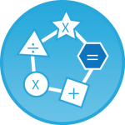

Matematica

Gli esercizi sono presentati agli alunni in un formato semplice ed intuitivo e discendono direttamente dai programmi ministeriali vigenti. Le diverse tipologie di proposte operative prevedono modalità di inserimento di una risposta, pressioni di campi cliccabili, drag-and-drop (trascina e rilascia) e, in taluni casi, anche risposte aperte, che la piattaforma memorizza e che il docente può controllare direttamente. Si contano oltre 1.000 lezioni che soddisfano tutti gli approcci didattici legati alla libertà di insegnamento del docente.

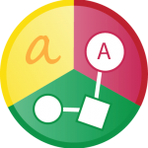

Grammatica

Numerose lezioni, scrupolosamente realizzate da autori che operano all’interno della scuola, vengono costantemente pubblicate in piattaforma dopo attenta revisione. Gli alunni sono supportati nella conquista delle abilità strumentali attraverso esercizi caratterizzati da gradualità e pertinenza ai programmi. Ogni lezione è declinata in obiettivi di apprendimento, sulla base delle più recenti Indicazioni Nazionali e alla luce del vigente Sistema di Valutazione Nazionale. Il percorso di apprendimento prevede prove strutturate a stimolo chiuso (caselle di risposta, risposte a scelta multipla, completamenti, campi cliccabili e trascinabili) o prove a stimolo aperto. La particolare innovazione Snappet della Lezione Flash, presenta agli alunni parole spesso corredate da immagini. Tali parole, scomparendo dopo 5-7 secondi, stimolano la memoria e la capacità di osservazione dell’alunno che deve ricordarle e riscriverle. Questo accattivante gioco di memory linguistico avvia il bambino ad una interiorizzazione più veloce dell’uso dell’ortografia, come dimostrato dalle testimonianze degli insegnanti che già utilizzano Snappet.

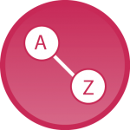

Lettura e comprensione

Snappet offre centinaia di lezioni di comprensione, sempre caratterizzate da gradualità, sia che attingano ai grandi classici della letteratura, sia che si riferiscano a contesti di vita del bambino. La padronanza della lingua italiana è implementata da lezioni che contemplano l’arricchimento del lessico e di forme di comunicazione adatte alle diverse situazioni comunicative. Tutte le tipologie testuali vengono garantite e di esse sono previste lezioni relative alla loro individuazione/identificazione e lezioni riguardanti diversi macro obiettivi, quali la comprensione e la lettura. Sono in sviluppo il lettore per e-book e l’accesso a librerie integrate o testi esterni.



Geografia

La gradualità delle lezioni presenti in piattaforma permette di esplorare, come da programmi ministeriali, lo spazio, a partire da quello vissuto dal bambino, fino ad arrivare ai grandi contesti geografici. Gli alunni vengono coinvolti in attività cartografiche. Particolare attenzione viene dedicata alla rappresentazione spaziale: fotografie satellitari, mappe, rappresentazioni convenzionali dei territori. Grande rilievo viene dato all’uso dei simboli per cogliere le caratteristiche morfologiche dello spazio e all’impiego del lessico specifico della disciplina. Negli esercizi vengono esaminati anche i fattori che determinano un ambiente naturale oppure antropico. Gli approfondimenti su argomenti di attualità, come l’inquinamento atmosferico e lo smaltimento dei rifiuti, consentono agli alunni di acquisire una maggiore sensibilizzazione su temi importanti, quali il recupero del patrimonio naturale e la salvaguardia dell’ambiente. Le prove di verifica possono essere strutturate a “risposta chiusa” (quesiti vero/falso, risposte a scelta multipla, prove di completamento, etc.) o a “risposta aperta”, immediatamente verificabile da parte del docente.



Storia

Le lezioni presenti in questa sezione avviano gli alunni all’acquisizione dei concetti antropologici ed al trasferimento degli stessi ai vari ambiti disciplinari, all’interpretazione delle fonti storiche, alla conoscenza dei quadri delle civiltà prese in considerazione. L’individuazione delle caratteristiche che distinguono un popolo da un altro è integrata e resa più semplice dalla presenza della linea del tempo, sulla quale vengono collocati le coordinate spaziali e temporali. Anche per storia, sono previste diverse tipologie di risposta.



Inglese

Gli esercizi fanno riferimento alle Indicazioni per il Curricolo per il primo ciclo d’istruzione del 2012 e al Quadro Comune Europeo di Riferimento per le Lingue del Consiglio d’Europa. Tramite la sintesi vocale, gli alunni possono sviluppare l’abilità di ascolto. L’approccio alla lettura avviene con semplici parole e/o frasi associate a disegni, per poi passare a brani in cui le parole si alternano alle illustrazioni o a brani senza il supporto di immagini. L’avvio alla scrittura inizia con esercizi di copiatura per proseguire con esercitazioni di completamento e incastri. Vengono poi introdotti gradualmente elementi di riflessione linguistica (strutture e regole grammaticali in modo comparativo).

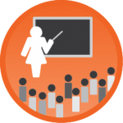

Istruzione frontale

In “Istruzione frontale”, l’insegnante può proporre a tutta la classe diverse attività, molto amate dai bambini. Gli alunni possono “votare” su una proposta, anche su temi di attualità e sotto forma di quiz; possono esercitare la memoria e verificare le competenze acquisite rispondendo ad una domanda, effettuando tornei di tabelline/verbi, scrivendo sotto dettatura o tramite laboratori di scrittura creativa.

ESERCIZI ANCHE PER LA CLASSE PRIMA E QUALCUNO PER LA TERZA MEDIA

|  |  | **Primaria** | | | | **Secondaria 1° grado** |
| --- | --- | --- | --- | --- | --- | --- |
|  | **Classe** | **2°** | **3°** | **4°** | **5°** | **1°** |
|  | Matematica | https://it.snappet.org/wp-content/uploads/sites/3/2014/03/materie-si.png | https://it.snappet.org/wp-content/uploads/sites/3/2014/03/materie-si.png | https://it.snappet.org/wp-content/uploads/sites/3/2014/03/materie-si.png | https://it.snappet.org/wp-content/uploads/sites/3/2014/03/materie-si.png | https://it.snappet.org/wp-content/uploads/sites/3/2014/03/materie-si.png |
|  | Grammatica | https://it.snappet.org/wp-content/uploads/sites/3/2014/03/materie-si.png | https://it.snappet.org/wp-content/uploads/sites/3/2014/03/materie-si.png | https://it.snappet.org/wp-content/uploads/sites/3/2014/03/materie-si.png | https://it.snappet.org/wp-content/uploads/sites/3/2014/03/materie-si.png | https://it.snappet.org/wp-content/uploads/sites/3/2014/03/materie-si.png |
|  | Comprensione | https://it.snappet.org/wp-content/uploads/sites/3/2014/03/materie-si.png | https://it.snappet.org/wp-content/uploads/sites/3/2014/03/materie-si.png | https://it.snappet.org/wp-content/uploads/sites/3/2014/03/materie-si.png | https://it.snappet.org/wp-content/uploads/sites/3/2014/03/materie-si.png | https://it.snappet.org/wp-content/uploads/sites/3/2014/03/materie-si.png |
|  | Geografia | https://it.snappet.org/wp-content/uploads/sites/3/2014/03/materie-si.png | https://it.snappet.org/wp-content/uploads/sites/3/2014/03/materie-si.png | https://it.snappet.org/wp-content/uploads/sites/3/2014/03/materie-si.png | https://it.snappet.org/wp-content/uploads/sites/3/2014/03/materie-si.png | https://it.snappet.org/wp-content/uploads/sites/3/2014/03/materie-new.png |
|  | Storia | https://it.snappet.org/wp-content/uploads/sites/3/2014/03/materie-si.png | https://it.snappet.org/wp-content/uploads/sites/3/2014/03/materie-si.png | https://it.snappet.org/wp-content/uploads/sites/3/2014/03/materie-si.png | https://it.snappet.org/wp-content/uploads/sites/3/2014/03/materie-si.png | https://it.snappet.org/wp-content/uploads/sites/3/2014/03/materie-new.png |
|  | Scienze | https://it.snappet.org/wp-content/uploads/sites/3/2014/03/materie-new.png | https://it.snappet.org/wp-content/uploads/sites/3/2014/03/materie-new.png | https://it.snappet.org/wp-content/uploads/sites/3/2014/03/materie-new.png | https://it.snappet.org/wp-content/uploads/sites/3/2014/03/materie-new.png | https://it.snappet.org/wp-content/uploads/sites/3/2014/03/materie-new.png |
|  | Inglese | https://it.snappet.org/wp-content/uploads/sites/3/2014/03/materie-si.png | https://it.snappet.org/wp-content/uploads/sites/3/2014/03/materie-si.png | https://it.snappet.org/wp-content/uploads/sites/3/2014/03/materie-si.png | https://it.snappet.org/wp-content/uploads/sites/3/2014/03/materie-si.png | https://it.snappet.org/wp-content/uploads/sites/3/2014/03/materie-new.png |
|  | Musica | https://it.snappet.org/wp-content/uploads/sites/3/2014/03/materie-new.png | https://it.snappet.org/wp-content/uploads/sites/3/2014/03/materie-new.png | https://it.snappet.org/wp-content/uploads/sites/3/2014/03/materie-new.png | https://it.snappet.org/wp-content/uploads/sites/3/2014/03/materie-new.png | https://it.snappet.org/wp-content/uploads/sites/3/2014/03/materie-new.png |
|  | Religione | https://it.snappet.org/wp-content/uploads/sites/3/2014/03/materie-new.png | https://it.snappet.org/wp-content/uploads/sites/3/2014/03/materie-new.png | https://it.snappet.org/wp-content/uploads/sites/3/2014/03/materie-new.png | https://it.snappet.org/wp-content/uploads/sites/3/2014/03/materie-new.png | https://it.snappet.org/wp-content/uploads/sites/3/2014/03/materie-new.png |

https://it.snappet.org/wp-content/uploads/sites/3/2014/03/materie-new.png Disponibile a breve

# Altre funzionalità

[(se sei un insegnante, clicca qui per scoprire come attivare le funzionalità)](https://it.snappet.org/?p=7695)

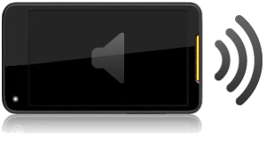

### Readspeaker, Sintesi vocale (Text to Speech)

Grazie alla collaborazione con ReadSpeaker, Snappet è in grado di offrire sui suoi tablet una funzionalità di sintesi vocale tra le più avanzate. Possono essere selezionati singoli alunni o l’intera classe. E’ possibile scegliere anche la velocità di lettura. Quando l’alunno per il quale è stata selezionata l’opzione di lettura ad alta voce preme sul suo tablet sul pulsante **Sintesi Vocale**, il testo della pagina dell’esercizio gli verrà letto attraverso l’altoparlante del tablet o una cuffia.

ReadSpeaker è particolarmente indicato per i bambini con dislessia/ipovedenti e per l’insegnamento delle lingue straniere.

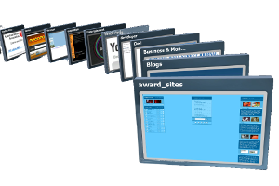

### Browser

Gli insegnanti possono scegliere di attivare sui tablet il browser nativo del sistema operativo Android, che permette la navigazione in internet su qualsiasi sito web, come qualunque altro dispositivo in commercio (cellulare, smartphone, netbook, pc, …).

Non essendo quindi sotto il controllo della piattaforma Snappet e degli insegnanti, è stato creato appositamente anche un altro browser, chiamato “**Browser sicuro**“.

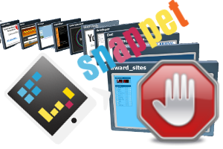

### Browser sicuro

Una delle funzionalità più utilizzate ed interessanti è il browser di sicurezza per bambini.

I docenti attraverso la Dashboard hanno la facoltà di consentire l’accesso e la navigazione solo ai siti selezionati ed approvati dagli insegnanti. Con questo browser sicuro, la maggior parte dei servizi educativi in tutto il mondo è accessibile tramite il tablet Snappet.

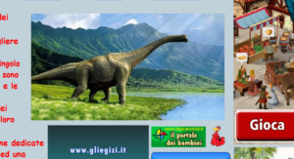

### Web Apps, Applicazioni / Contenuti esterni

Gli insegnanti possono attivare Web Apps di giochi didattici, giochi di abilità e strategia, giochi per imparare a navigare, etc. Questi sono in pratica siti web che gli studenti possono utilizzare su indicazione dell’insegnante. Appariranno sul tablet (nella seconda pagina del menu di avvio) come normali applicazioni. Gli studenti potranno accedere al solo sito specificato collegato come web app.

# BES/DSA

Gli insegnanti che utilizzano Snappet hanno potuto constatare un aumento della motivazione all’apprendimento e della performance didattica anche da parte degli alunni con bisogni educativi speciali, in particolare di quei bambini con DSA (dislessie, disgrafie, disturbi dell’attenzione) che, per il loro differente approccio alle proposte scolastiche e i loro individuali ritmi e tempi di attenzione e concentrazione, possono faticare ad esprimersi nei vari contesti disciplinari secondo le loro reali capacità.

Bambini con difficoltà generali possono seguire esercizi adatti al loro livello. Alunni dislessici o ipovedenti possono utilizzare la funzione di lettura automatica (“readspeaker”). Per i bambini disgrafici, la tastiera può essere di grande aiuto. Per gli alunni stranieri, l’uso della piattaforma Snappet può rivelarsi un proficuo strumento di mediazione linguistica, che li avvia alla conquista di una sempre più precisa padronanza del lessico italiano e di quelle categorie linguistiche che consentono una comunicazione che vada oltre la semplice espressione dei bisogni primari quotidiani.

# La Dashboard insegnanti

### Il pannello di controllo sulla classe

Gli insegnanti in tempo reale possono monitorare sulla Dashboard l’andamento della classe e di ogni singolo alunno.

Per le prove di verifica strutturate a “risposta chiusa”, la Dashboard restituisce al docente una visione immediata della performance individuale o del gruppo classe. Gli esercizi a “risposta aperta” sono verificabili in tempo reale da parte del docente, sempre tramite la Dashboard e con notevole risparmio di tempo.

Per tutte le lezioni su specifici obiettivi di apprendimento, l’insegnante può quindi subito accertare l’effettiva comprensione della classe e di ogni bambino e dunque riprendere immediatamente una lezione a fronte di risultati non soddisfacenti.

La piattaforma mette a disposizione degli insegnanti anche una serie di dati di estrema facilità di lettura, che danno con precisione lo stato del singolo allievo e della classe comparata a livello nazionale, dunque una panoramica sempre più completa che può essere di grande utilità nella raccolta di elementi per la valutazione delle competenze.

Tramite la Dashboard, i docenti hanno la possibilità di preparare anticipatamente una pianificazione delle lezioni, anche di lungo periodo, in un ordine non necessariamente consequenziale: quindi totale indipendenza didattica e grande possibilità di programmazione.